NUESTRA ESCUELA
LA ESCUELA ACABA DE CUMPLIR 53 AÑOS DANDO SERVICIO A LA COMIUNIDAD DE SAN NICOLAS BUENOS AIRES DENTRO DEL ESTADO DE PUEBLA
NUESTRA HISTORIA ESTA LLENA DE RECUERDOS, EMPEZAMOS SIENDO UNA ESCUELA DE CASAS, ES DECIR LAS CLASES LAS DABAMOS EN CASAS DISTINTAS QUE LOS MISMOS PODRES DE FAMILIA NOS PRESTABAN, POCO A POCO NOS EMPEZAMOS A ORGANIZAR CON LOS PADRES DE FAMILIA Y FORMAMOS UN COMITÉ PRO CONSTRUCCION QUE FUE EL ENCARGADO DE GESTIONAR LA INSTITUCION
DE ESTA MANERA OBTUBIMOS RESPUESTADE LA SECRETARIA DE EDUCACION PUBLICA Y MEDIANTE LAS COPERACIONES DE LOS MISMOS PADRES SE REALIZO LA CONSTRUCCION DE 6 AULAS DESTINADAS A CADA GRUPO, POCO A POCO NUESTRA POBLACION FUE AUMENTANDO Y LOS SALONES NOS FUERON INSIFICIENTES; ASI QUE FUERON LOS MISMOS PADRES DE FAMILA QUE MEDIANTE A SUS CONTRIBUCIONES ANUALES Y SU TABAJO CON RIFAS Y EVENTOS LOGRARON REUNIR EL DINERO NECESARIO PARA LA SEGUNDA PARTE DE LAS AULAS
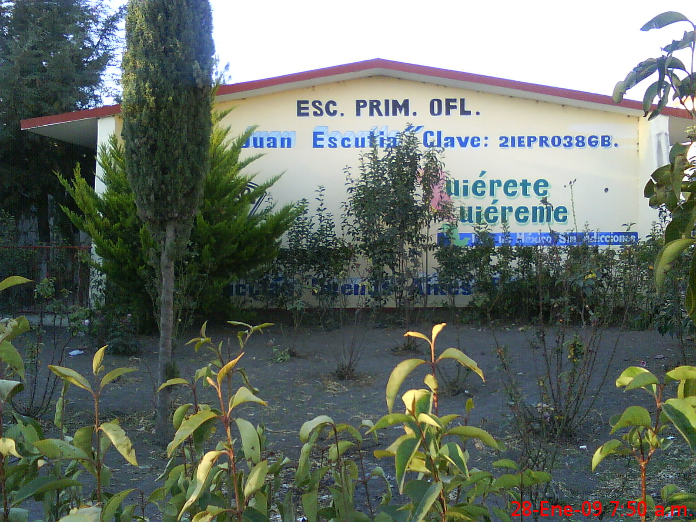

AHORA SOMOS UNA ESCUELA EN SU MAYOR PARTE DOTADA DE UNA INFRAESTRUCTURA REGULAR
CONTAMOS CON
12 SALONES DE CLASE
1 AULA DE MEDIOS
1 DIRECCION
1 SALON DE EVENTOS MULTIPLES
1 SALON BIBLIOTECA
1 AULA DE NECESIDADES EDUCATIVAS ESPECIALES
LOS SANITARIOS UNO DE NIÑAS Y UNO DE NIÑOS
SANITARIOS PARA LOS MAESTROS
1 PEQUEÑO JARDIN
1 CANCHA DE USOS MULTIPLES
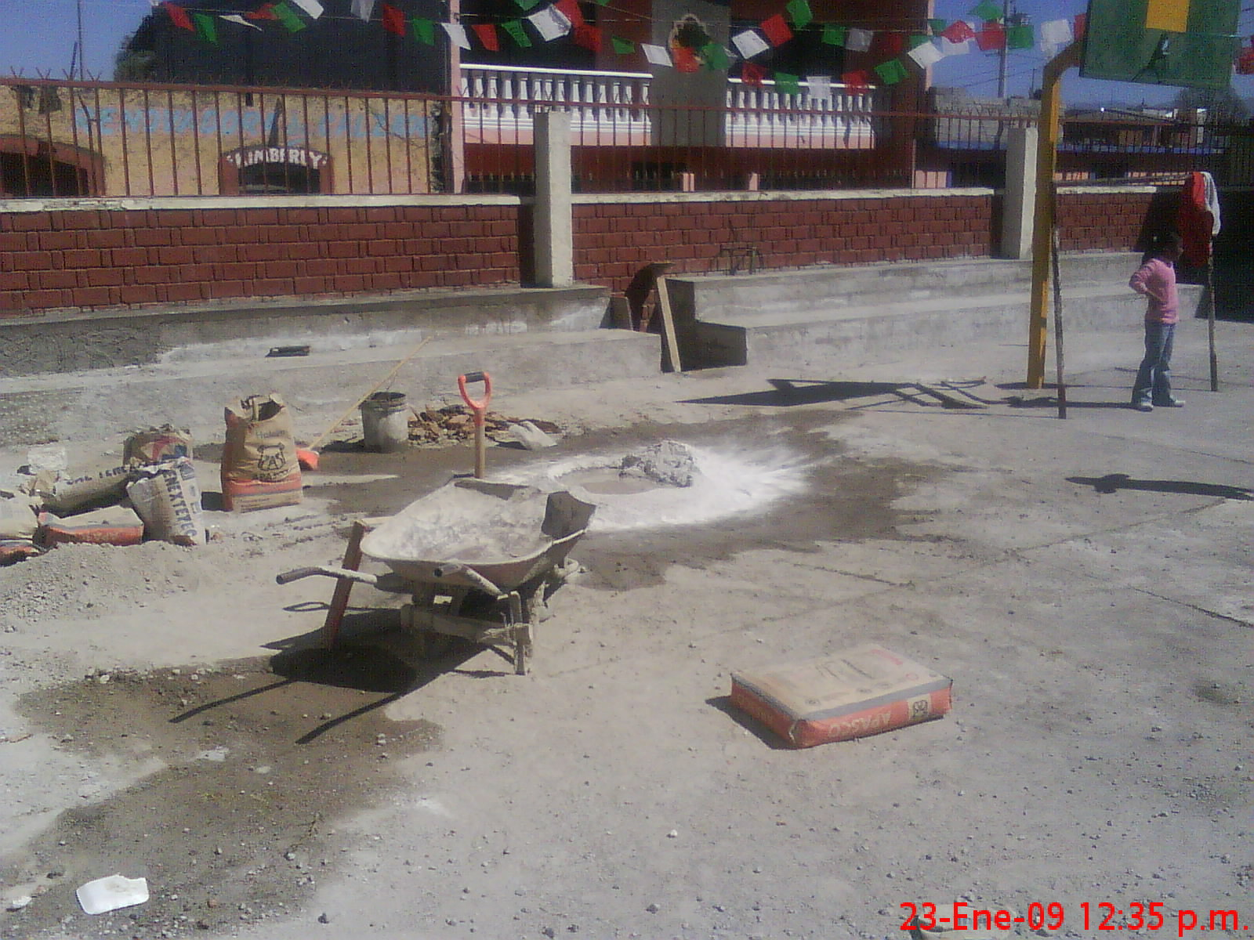
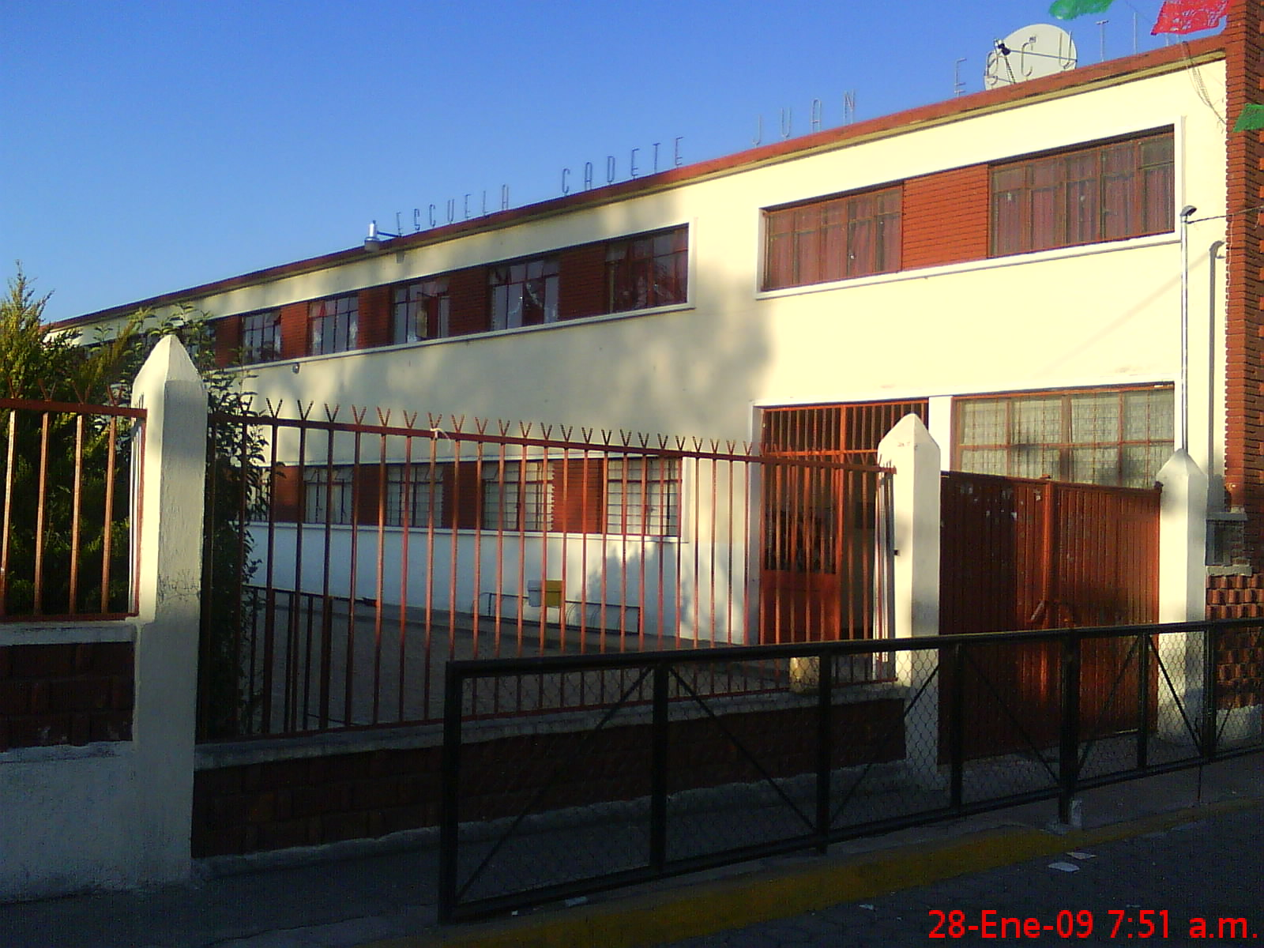
ACTUALMETE SE ESTA REMODELANDO Y SE ESTA CONTRUYENDO EL COMEDOR Y LAS GRADAS DE LA CANCHA

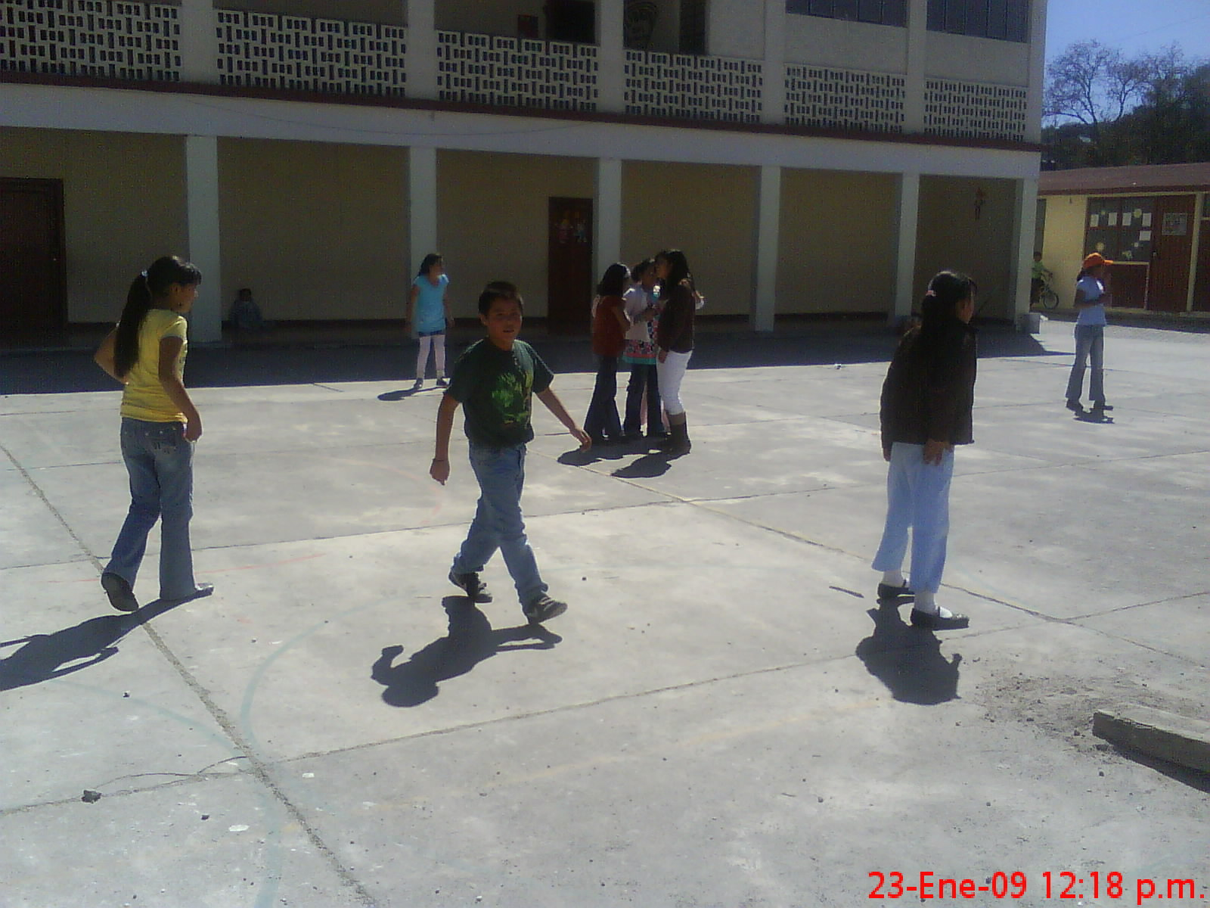

SOMOS DE ORANIZACIONCOMPLETA
Y COMPROMETIDA CON LA EDUCACION
Y CONLOS ALUMNOS

NUESTRA MISION ES:
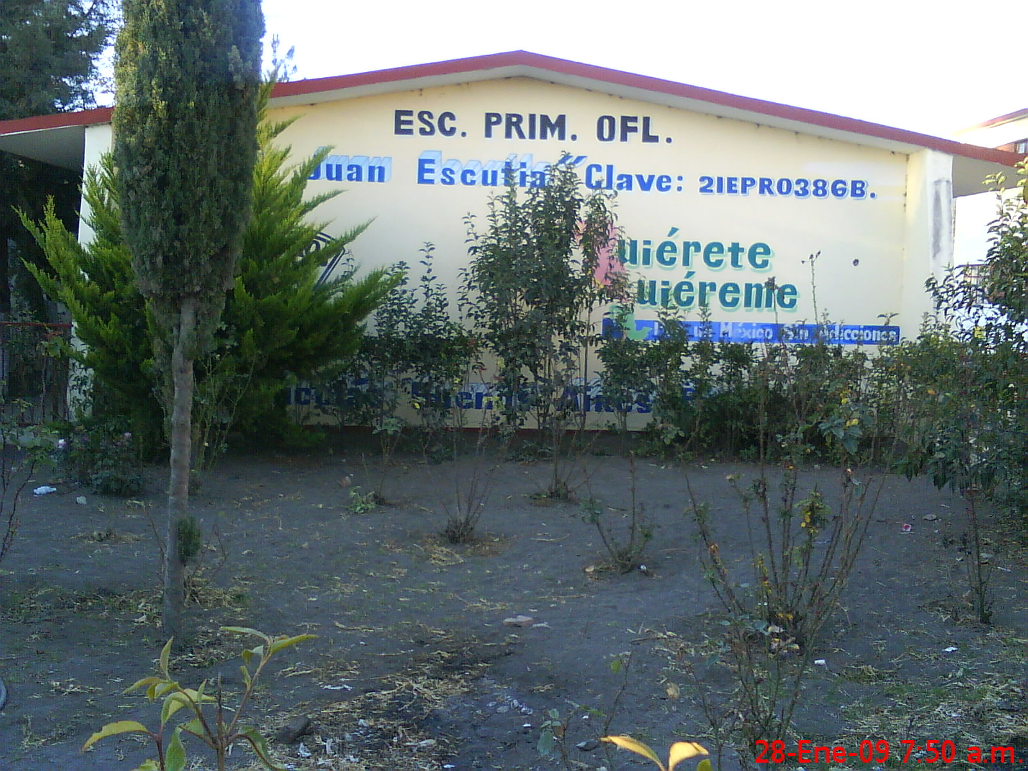
SER UNA INSTITUCION EN LA QUE LOS NIÑOS ADQUIERAN Y DESARROLLON LAS HABILIDADES QUE LOS HAGAN SER COMPETENTES EN UN MUNDO TAN CAMBIANTE COMO EN EL QUE VIVIMOS.

NUESTRA VISION ES:
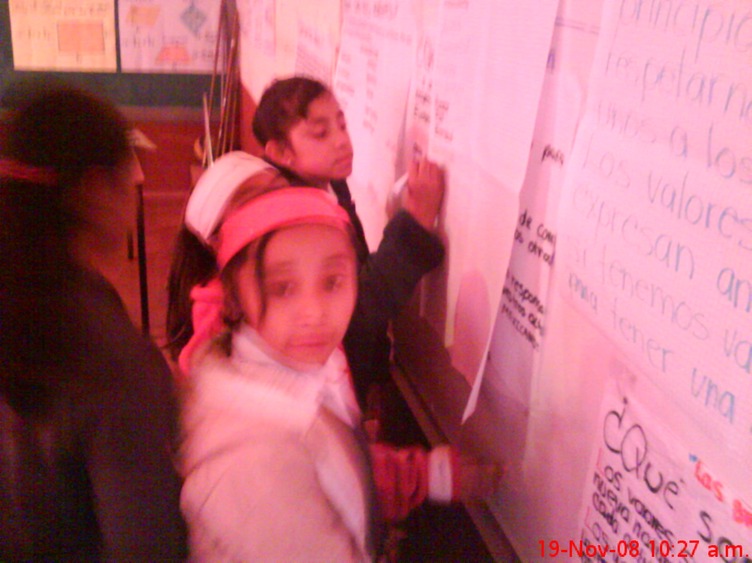
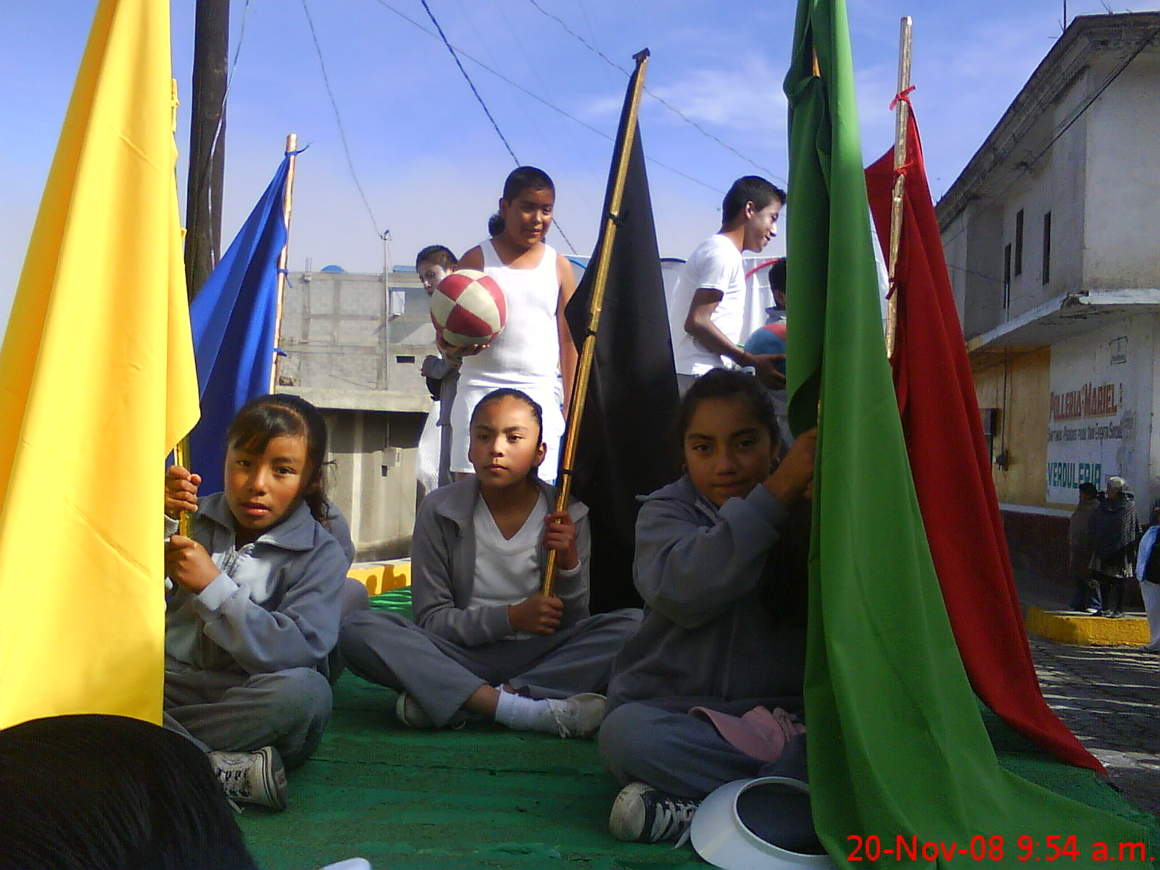
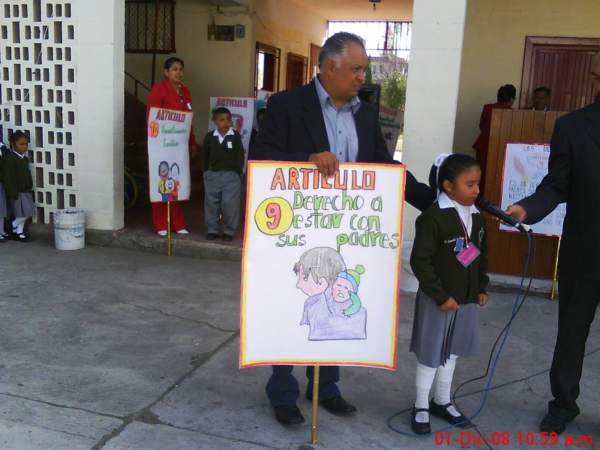
SER UNA ESCUELA DINAMICA QUE OFRESCA UNA EDUCACION INTEGRAL, PERMANETE, AUTODIDACTA Y COMPETITIVA, QUE RESPONDA A LAS NECESIDADES DE NUESTRO TIEMPO RESCATANDO LA FORMACION EN VALORES PARA QUE NUESTROS ALUMNOS SEAN PROTAGONISTAS DE SU TIEMPO

